Transformación de datos

Los campos de id que previamente Power BI detecto como medias se transformaron a dimensiones. Se realizó este proceso en las 16 tablas

Se ajustan los nombres de toda la tabla y columnas ya que para procesarlas en SQL se tenían en un formato de “camel_case”, para facilitar la lectura y cumplir las sugerencias se realiza tal cambio. En algunas de estas tablas se cambia la redacción del título para que sea más entendible.

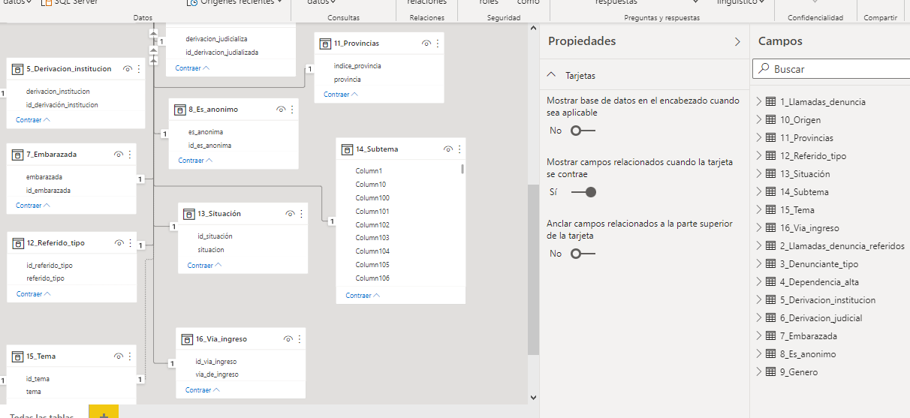

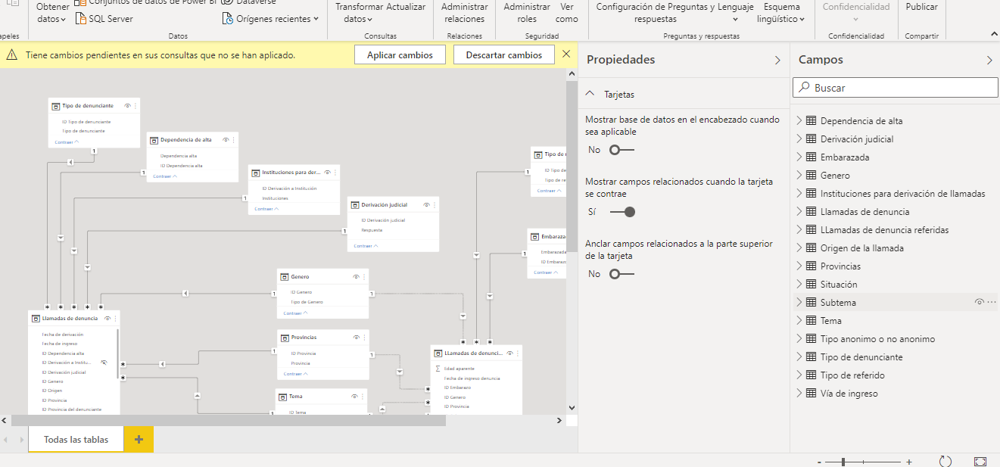

La transformación de datos se trata de realizar desde la opción de transformar datos , pero por el formato de la información que contenía la columna no se pudo realizar la transformación exitosamente, pues estaba en un tipo de dato “string” al querer cambiar el tipo de dato a fecha el formato no era admisible.

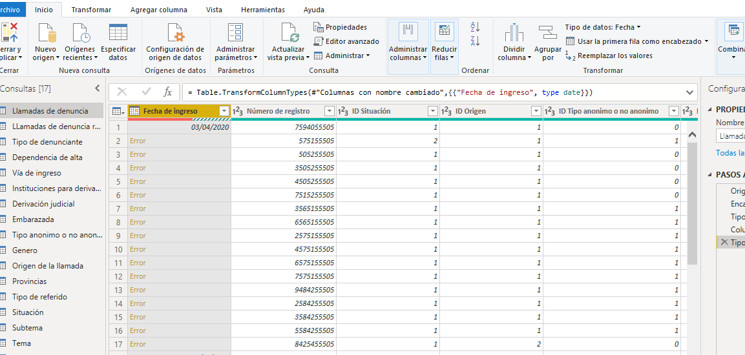

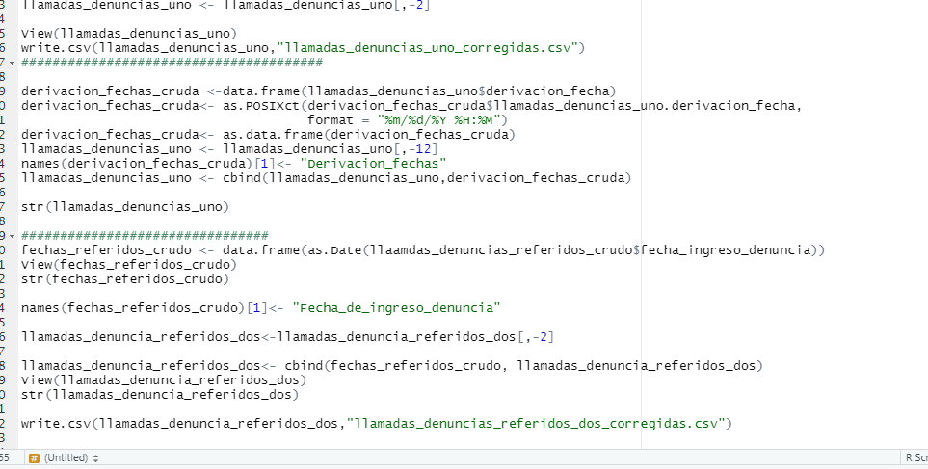Se realizó la trasformación de datos con la ayuda del lenguaje R, con el que se manipulo el tipo de datos de las tablas “Llamadas de denuncia” y “Llamadas de denuncia referidos”, con el resultado de los ajustes de estas tablas se obtiene dos nuevas tablas, que sustituyen las dos mencionadas previamente, pero en Power Bi se renombran de la misma manera:

Después de esta trasformación al cargar a Power Bi se tienen los formatos correctos,.

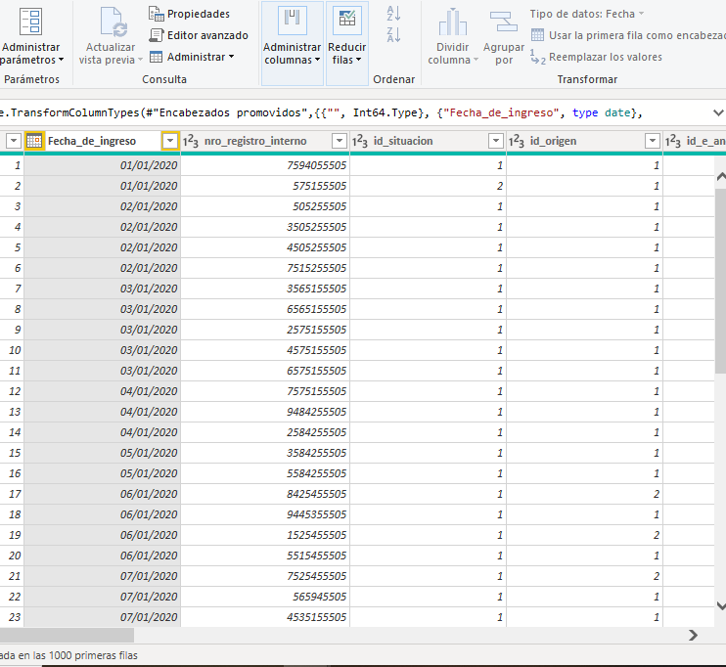Al hacer la tranformacion en r, se agregarón dos columnas de tipo índice se eliminan dichas columnas

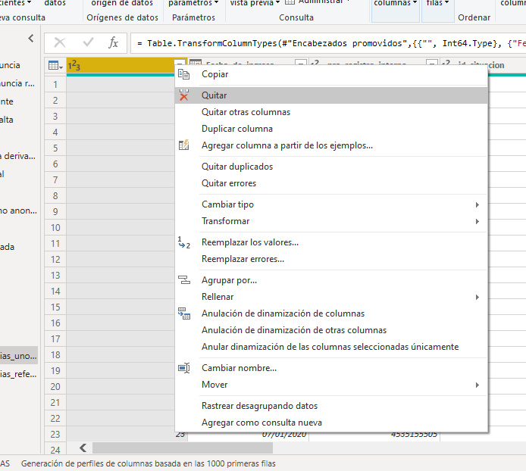

Se vuelve a ajustar el diagrama de entidad relación